申报管理
申报管理：主要包括申报资料新建、申报资料填写、申报资料管理、校级管理员审核、结题申报等功能操作。

申报资料新建
可由“学院管理员”来完成此功能的使用。申报资料新建只能在有处于申报时期评审时才能在相应评审下新建申报项目，列表中数据只有“状态”处于申报中时可见。
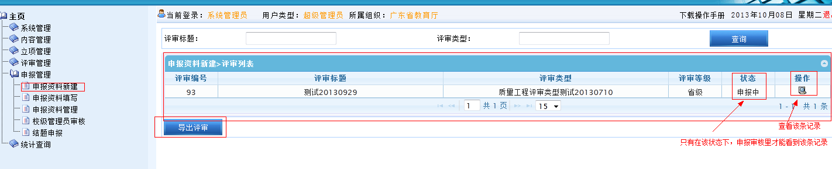
该页面“查询”“导出评审”操作同之前评页面，点击“操作”栏进入项目列表，如下图：
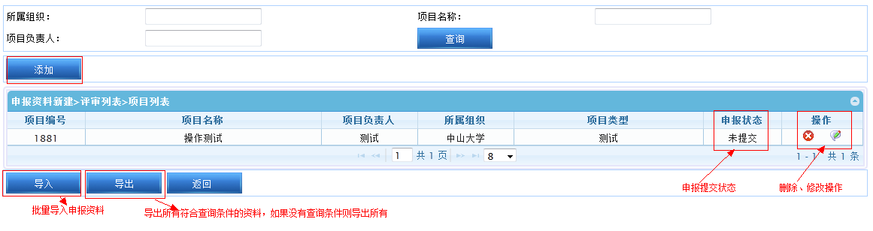
上方“查询”提供满足输入条件查询，为空则为查询所有。
点击“添加”进入添加新建项目页面，如下图：
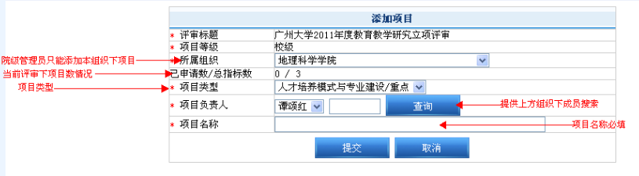
注意：只可以用校级或者院级管理员才能选择添加，项目负责人只有这两个权限的用户才能查询到。
图中所属组织超级管理员可以任选，院级管理员只能添加自己所在组织下项目；“已申请数”为当前评审下，所在组织项目已申请数量；总指标数为当前评审下，所在组织项目最大申请数量；“项目负责人”查询所在组织下成员搜索；项目名称不能为空。名称最大为20字（建议不要使用特殊符号）。
项目列表页面：“申报状态”为申报书提交情况；“操作”栏左边为删除项目，右边为编辑项目（操作同添加项目）；“导出”提供满足上方查询输入条件的项目导出。点击“导入”进入批量项目导入页面，如下图：
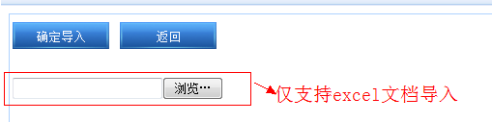
导入仅支持Excel文档，导入格式如图：项目导入从第三行开始：第一列为编号（可任意编号），第二列为项目名称（建议不要使用特殊符号），第三列为项目类型（请确认项目类型存在且可用），第四列为项目负责人名称（请确认在所属组织内有此人），第五列为所属组织（请确认组织名称存在且可用）。
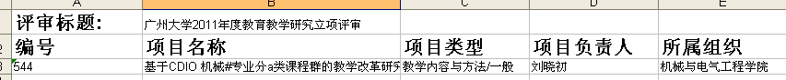

申报资料填写
该功能主要由“一般用户”和“学院管理员”完成，选择“申报资料填写”进入资料填写评审页面，如下图：
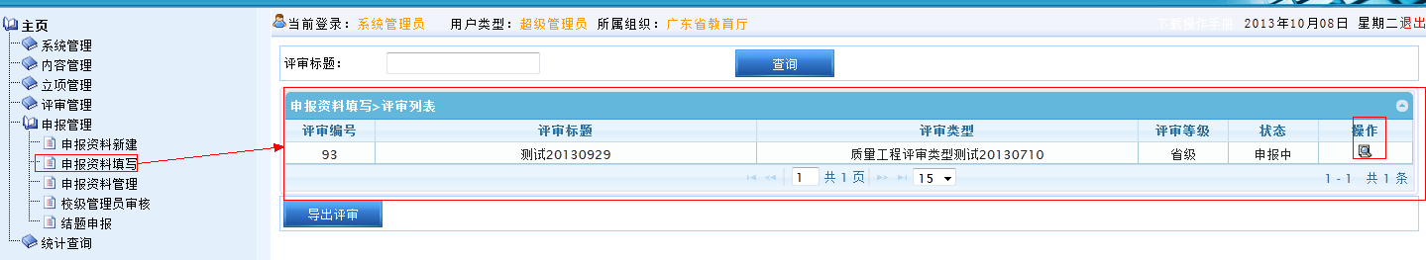
“查询”提供满足输入条件且状态处于申报中、合同期、结题期评审查询。“导出评审”同之前评审导出方法。点击“操作”栏进入对应评审项目列表，如下图：
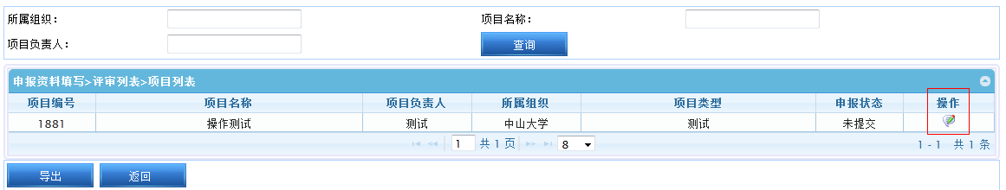
“查询”“导出”同之前使用方法；“申报状态”为申报书提交情况；点击“操作”栏进入填写、修改项目申报信息，如下图：
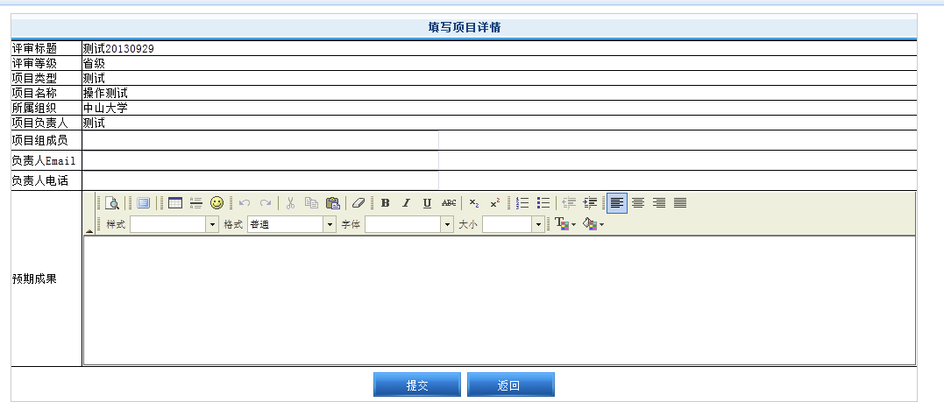

申报资料管理
可由“学院管理员”来完成此功能的使用。选择“申报资料管理”进入如下图评审页面：
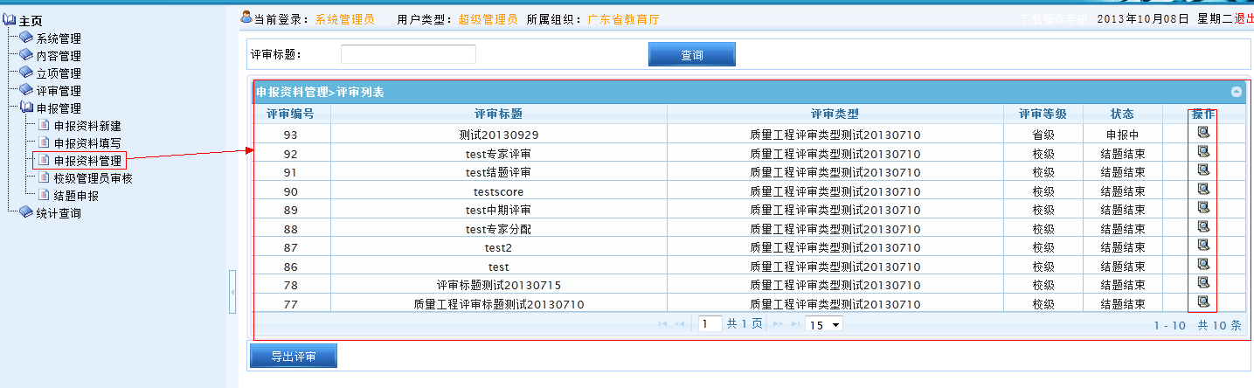
“查询”同之前方法；“导出评审”可导出所有评审；“状态”此处显示所有状态评审；点击“操作”栏进入项目列表，如下图：
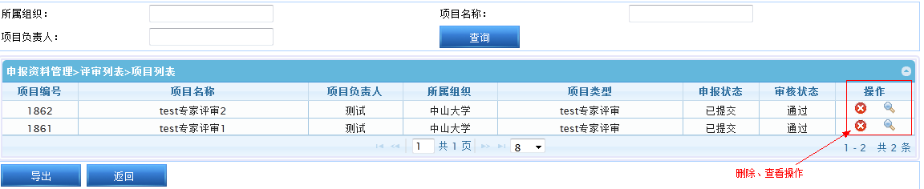
图中“查询”“导出”同之前操作；点击查看项目详细信息，如下图：
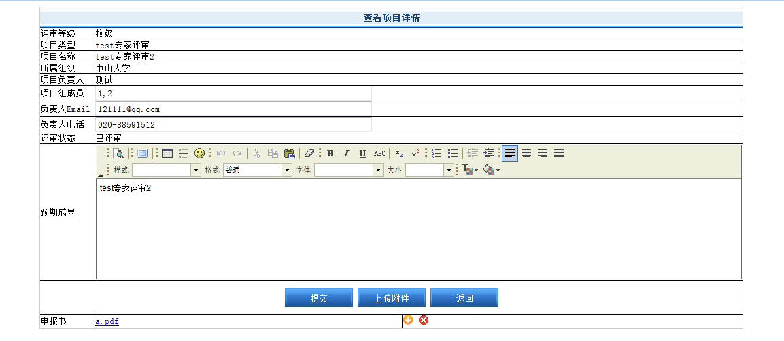
注意：“申报书”为上传文件（仅支持word文档格式且版本必须为2003以上）；点击“上传附件”进入附件上传页面，如下图：
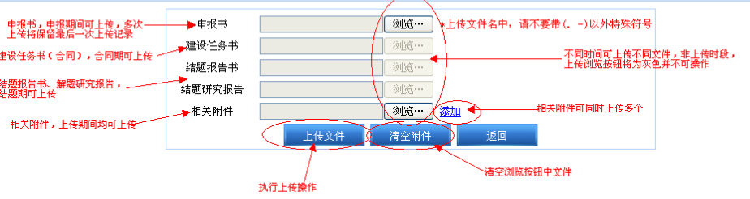
“申报书”可在申报期上传，可多次上传，但只保留最后一次上传记录；
“建设任务书”可在合同期上传，可多次上传，但只保留最后一次上传记录；
“结题报告书”、“解题研究报告”可在结题期上传，可多次上传，但只保留最后一次上传记录；
以上均仅支持word文档格式且版本必须超过2003以上版本，不在上传期间的文件浏览按钮将呈现灰色，并且不可操作；
相关附件在上传期间均可上传，格式不限，点击“添加”可同时上传多个相关附件。
新增相关网址上传，用以添加存放此申报内容相关的网址信息，和相关附件一样，上传期间均可上传，也可添加多个网址。如下图：
点击“上传文件”完成上传操作。

校级管理员审核
选择“校级管理员审核”进入如下图评审页面：

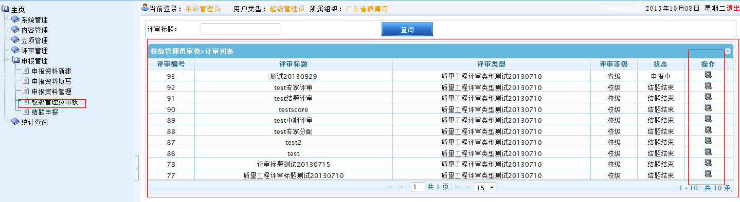
页面基本和“申报资料管理”页面相同，点击操作里的按钮，对对应的记录进行操作，如下图：
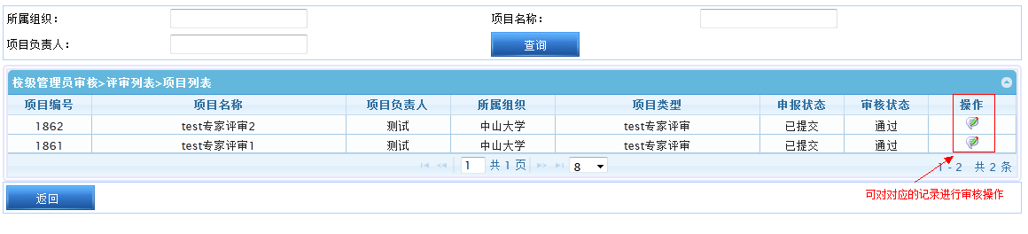
可对记录进行的操作为“审核”操作，点击进入审核页面，如下图：
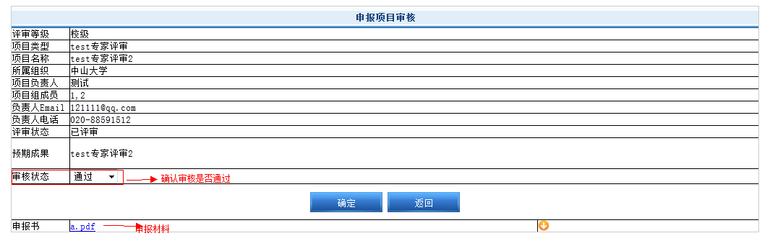

结题申报
功能和“申报资料填写”基本一致，可以参照使用。

